——SMA设备
SAVI系列SMA设备是盛科网络公司基于自主开发的核心芯片和FPGA相结合构建的以太网专用产品，聚焦于以太网的安全应用，目前主要应用于IPv6网络。它通过在报文中加入签名字段，可以有效地防止源地址伪造，从而构建可靠、可信任的互联网。
产品型号 | 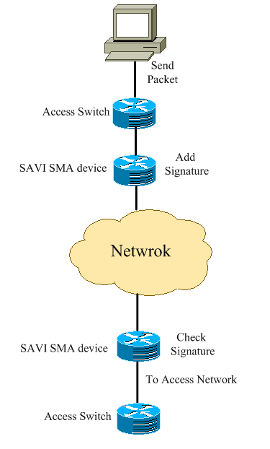  产品描述
SAVI-1G | - 8个10/100/1000Base-T以太网RJ45端口及8个1000Base-X SFP光纤接口 (复用)
SAVI-10G | - 8个10/100/1000Base-T以太网RJ45端口及8个1000Base-X SFP光纤接口 (复用)  - 2个 XFP 10GE 端口

——二层交换机和三层交换机的区别

二层交换机
二层交换技术的发展比较成熟，二层交换机属数据链路层设备，可以识别数据包中的MAC地址信息，根据MAC地址进行转发，并将这些MAC地址与对应的端口记录在自己内部的一个地址表中
特点：
(1) 由于交换机对多数端口的数据进行同时交换，这就要求具有很宽的交换总线带宽，如果二层交换机有N个端口，每个端口的带宽是M，交换机总线带宽超过N×M，那么这交换机就可以实现线速交换；
(2) 学习端口连接的机器的MAC地址，写入地址表，地址表的大小（一般两种表示方式：一为BEFFER RAM，一为MAC表项数值），地址表大小影响交换机的接入容量；
(3) 还有一个就是二层交换机一般都含有专门用于处理数据包转发的ASIC（Application specific Integrated Circuit）芯片，因此转发速度可以做到非常快。由于各个厂家采用ASIC不同，直接影响产品性能。

三层交换机
特点：
(1)由硬件结合实现数据的高速转发。这就不是简单的二层交换机和路由器的叠加，三层路由模块直接叠加在二层交换的高速背板总线上，突破了传统路由器的接口速率限制，速率可达几十Gbit/s。算上背板带宽，这些是三层交换机性能的两个重要参数。
(2)简洁的路由软件使路由过程简化。大部分的数据转发，除了必要的路由选择交由路由软件处理，都是又二层模块高速转发，路由软件大多都是经过处理的高效优化软件，并不是简单照搬路由器中的软件。

二层、三层交换机的区别
二层交换机用于小型的局域网络。这个就不用多言了，在小型局域网中，广播包影响不大，二层交换机的快速交换功能、多个接入端口和低谦价格为小型网络用户提供了很完善的解决方案。
路由器的优点在于接口类型丰富，支持的三层功能强大，路由能力强大，适合用于大型的网络间的路由，它的优势在于选择最佳路由，负荷分担，链路备份及和其他网络进行路由信息的交换等等路由器所具有功能。
三层交换机的最重要的功能是加快大型局域网络内部的数据的快速转发，加入路由功能也是为这个目的服务的。如果把大型网络按照部门，地域等等因素划分成一个个小局域网，这将导致大量的网际互访，单纯的使用二层交换机不能实现网际互访；如单纯的使用路由器，由于接口数量有限和路由转发速度慢，将限制网络的速度和网络规模，采用具有路由功能的快速转发的三层交换机就成为首选。
一般来说，在内网数据流量大，要求快速转发响应的网络中，如全部由三层交换机来做这个工作，会造成三层交换机负担过重，响应速度受影响，将网间的路由交由路由器去完成，充分发挥不同设备的优点，不失为一种好的组网策略，当然，前提是客户的腰包很鼓，不然就退而求其次，让三层交换机也兼为网际互连。

——MPLS
MPLS(Multi-Protocol Label Switching)。MPLS是IP和ATM融合的技术，它在IP中引入了ATM的技术和概念，同时拥有IP和ATM的优点和技术特征。MPLS致力于解决下面的问题：Internet骨干网的路由器瓶颈，QOS支持Traffic Engineering，VPN等。MPLS可以与现有的ATM、IP 网兼容。Internet骨干网将逐步演进到MPLS网络，路由器和ATM交换机升级成MPLS的LSR。

VRF：Virtual Routing Forwarding ，虚拟路由转发
MCE：多角色用户边缘设备（mutiple custom edge)，就是多角色CE，MPLS中是指在CE设备中也起了VRF

